**Реализация CAM-модуля на FPGA, формирующего сигнал 1 PPS**

**(Pulse Per Second) из потока T2-MI (DVB-T2)**

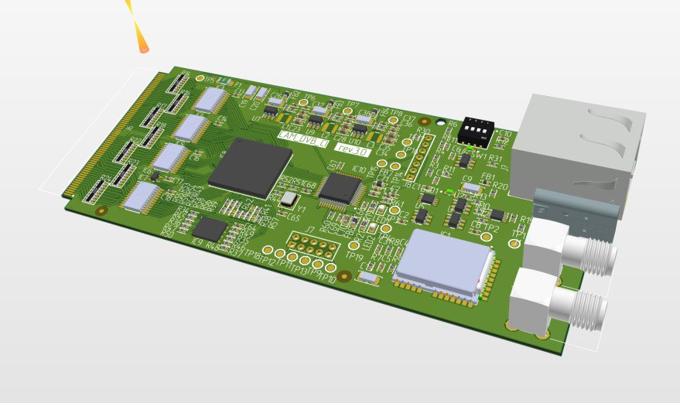

Такой модуль обеспечит синхронизацию передатчиков SFN без внешних источников GPS, используя только данные из потока T2-MI

**1. Анализ потока T2-MI**

Формат пакета T2-MI

Согласно ETSI TS 102 773, пакет T2-MI содержит:

seconds_since_2000 (32 бита): количество секунд с 1 января 2000 года (UTC).

subseconds (32 бита): дробная часть секунды, умноженная на Tsub, где Tsub = 1/64 мкс для канала 8 МГц.

utco (8 бит): смещение времени относительно UTC (опционально).

Пример вычисления времени:

Время выхода сигнала = seconds_since_2000 + subseconds × Tsub

**2. Извлечение временных меток**

Алгоритм извлечения:

Прием потока T2-MI через интерфейс FPGA PCMCI (возможно с последующей передачей, например на SPI или UART).

Парсинг пакетов:

Выделите поля seconds_since_2000 и subseconds.

Проверьте целостность данных (CRC, контрольные суммы).

Вычисление времени:

Преобразуйте subseconds в наносекунды: subseconds × (1/64 мкс) = subseconds × 15.625 нс.

**3. Синхронизация с 1 PPS**

Генерация 1 PPS:

Определение начала секунды:

Используйте seconds_since_2000 для отслеживания перехода между секундами.

Добавьте subseconds × Tsub для точного вычисления момента начала секунды.

Генерация импульса:

Настройте таймер FPGA на генерацию импульса длительностью 100 мс каждую секунду. (Возьмём мой код от гранд мастера PCI)

Синхронизируйте начало импульса с вычисленным временем.

**4. Компенсация задержек**

Учет задержек в обработке:

Сетевые задержки: Используйте поле Maximum Delay из T2-MI для корректировки времени.

Задержки FPGA: Минимизируйте логические задержки в цепях обработки данных.

Главные проблем

Задержка распространения сигнала

Проблема: Сигналы спутниковой связи проходят большие расстояния (например, до геостационарных спутников на высоте ~36 000 км), что вызывает задержку распространения. Для геостационарных спутников задержка может достигать 250 мс в одну сторону, а общая задержка туда и обратно — до 500 мс.

Решение: Компенсация задержек через буферизацию или предварительную синхронизацию временных меток.

Добавьте механизмы обнаружения и коррекции ошибок (FEC) для устойчивости к помехам (надо подумать, как реализовать).

Резервирование каналов связи и динамическая настройка параметров передачи.

Синхронизация времени

Проблема: для одночастотных сетей (SFN) и других систем требуется точная синхронизация передатчиков по времени (например, сигнал 1 PPS от GPS/ГЛОНАСС).

Управление задержками в оборудовании

Проблема: Разные производители оборудования (модуляторы, передатчики) имеют разброс задержек обработки сигнала (от десятков микросекунд до сотен миллисекунд)

**Калибровка:**

Проверьте точность 1 PPS с помощью эталонного источника (например, GPS).

Настройте компенсационные параметры в коде FPGA или в STM.

**5. Интеграция с FPGA-модулем**

Интерфейс связи:

PCMCIA для приема T2-MI.

Точность временных меток:

Что бы нам не терять на задержках в работы FPGA она должна работает на тактовой частоте ≥ 100 МГц для точности <10 нс.

Обработка ошибок:

**6. Тестирование и отладка**

Проверка точности:

Сравним 1 PPS модуля с сигналом GPS/ГЛОНАСС (это сможем протестировать с моими гранд часами).

**Пример сценария работы**

Прием T2-MI: FPGA получает пакеты T2-MI через PCMCIA.

Парсинг: выделяются seconds_since_2000 и subseconds.

Вычисление времени: определяется момент начала секунды.

Генерация 1 PPS: формируется импульс с точной синхронизацией.

Компенсация: учитываются задержки сети и FPGA.

Формат пакета T2-MI с полями формирования метки времени включает несколько ключевых элементов, обеспечивающих синхронизацию передатчиков в одночастотных сетях (SFN) стандарта DVB. Основные компоненты структуры пакета описаны ниже:

Основные поля пакета T2-MI

1. frame_idx (8 бит)  
   Указывает индекс кадра T2, к которому относится текущий пакет. Используется для идентификации позиции кадра в структуре передачи.
2. tx_identifier (16 бит)  
   Идентификатор передатчика или модулятора. Значение 0000 используется как широковещательный адрес для всех устройств в сети.
3. start_cell_address (22 бита)  
   Задает начальный адрес данных произвольных ячеек в кадре, согласно схеме адресации DVB.
4. arbitrary_cell_data (переменное число бит)  
   Содержит комплексные значения ячеек в порядке возрастания адреса, включая служебную информацию и данные синхронизации.

Поля формирования метки времени

1. seconds_since_2000 (40 бит)  
   Абсолютное время, выраженное в секундах с 00:00:00 UTC 1 января 2000 года. Используется для глобальной синхронизации.
2. subseconds (27 бит)  
   Относительная метка времени в субсекундах (единица зависит от полосы пропускания канала, например, 1/64 мкс для 8 МГц). Применяется при отсутствии абсолютной синхронизации.
3. utco (13 бит)  
   Смещение времени UTC относительно внутреннего таймера передатчика. Для России значение фиксировано как +2 секунды
4. T2_timestamp (88 бит)  
   Состоит из полей seconds_since_2000 и subseconds, определяющих момент излучения сигнала. Если seconds_since_2000 = 0, используется только относительная метка.

Особенности синхронизации

* Нулевой временной штамп  
  При отсутствии синхронизации все битыполей T2_timestamp и utco устанавливаются в 1
* Максимальная задержка  
  Для корректной работы SFN-сетей результирующая задержка сигнала не должна превышать 1 секунду

Пример структуры пакета

frame_idx (8 бит) | tx_identifier (16 бит) | rfu (18 бит) | start_cell_address (22 бита) | arbitrary_cell_data (переменное)

Поля rfu зарезервированы для будущего использования и должны быть заполнены нулями.

Таким образом, формат пакета T2-MI обеспечивает точную синхронизацию передатчиков в SFN-сетях, используя комбинацию абсолютных и относительных меток времени, а также опорные сигналы GPS/ГЛОНАСС.